**Конспект урока по родному(русскому) языку во 2 классе.**

**Подготовил учитель начальных классов Нехожина Н.А.**

**Тема урока: «Для чего нужны антонимы?»**

**Цели урока:**

* познакомить учащихся с отличительными особенностями антонимов;
* учить распознавать антонимы в тексте и подбирать их к заданным словам
* расширять, уточнять словарный запас учащихся.

*Планируемые результаты.*

*Предметные*: сформировать умения определять значение слова, подбирать близкие и противоположные по значению слова; обогатить словарный запас учащихся.

*Метапредметные:*

*Личностные:*формирование словарного запаса; способствовать к самооценке на основе критерия успешности учебной деятельности;

*Регулятивные*: уметь определять и формулировать цель на уроке с помощью учителя; проговаривать последовательность действий на уроке; оценивать правильность выполнения действия на уровне адекватной ретроспективной оценки; планировать своё действие в соответствии с поставленной задачей; высказывать своё предположение;

*Коммуникативные*: уметь оформлять свои мысли в устной форме; слушать и понимать речь других; учиться работать в группе, формулировать собственное мнение и позицию;

*Познавательные:*уметь ориентироваться в своей системе знаний; добывать новые знания; находить ответы на вопросы, используя учебник, свой жизненный опыт и информацию, полученную на уроке.

Формы работы: фронтальная, парная, групповая.

Оборудование: словарь, карточки для работы в парах.

Ход урока.

1. **Организационный момент. Мотивация (самоопределение) к учебной деятельности**

Учитель: Прочитайте девиз нашего урока: «С малой удачи начинается большой успех». Как вы понимаете это высказывание? (Ответы детей)

1. **Актуализация знаний.**

Учитель: Сегодня мы продолжаем работу по теме «Лексика». Что изучает наука Лексика? (слово и его значение).

Учитель: С какими словами мы уже познакомились ? (однозначные, многозначные, синонимы). Повторим, что мы знаем о синонимах.

Учитель: Какие слова называются синонимами? Чем отличаются синонимы друг от друга? Какова роль синонимов в нашей речи? ( Они делают нашу речь более выразительной, яркой, насыщенной, точной).

1. **Постановка учебной задачи.**

Учитель: Ребята, послушайте стихотворение.

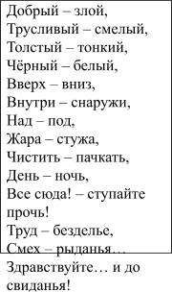

Учитель: Вам понравилось стихотворение? Чем?

*Дети:Оно весёлое, читается легко.*

Учитель: Хорошо. Назовите слова – синонимы из стихотворения?

- Почему вы не можете выполнить моё задание?

*Дети:в данном стихотворении их нет.*

Учитель: Правильно. Мы изучали такие слова? Какова же цель нашего урока?

*-*Эти слова называются антонимами.

**4.Работа по теме урока.**

Прочитайте пары слов. Найдите лишнюю пару

Страх – испуг

Лгать- обманывать

Прозвище –кличка

Плакса- рёва

Ложь- правда

- Объясните, почему пара слов *ложь – правда*лишняя.? (Это слова противоположные по значению)

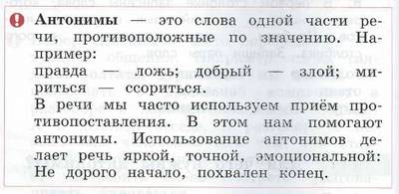

**5.Закрепление изученного.**

Учитель: Где же употребляются антонимы и какую роль играют?

Учитель: Прочитайте стихотворение и найдите антонимы. Запишите их парами.

Как веревка, как лиана,  
Тело **тонкое** удава.  
А вот **толстого** слона  
Видно всем издалека.

Посмотри на бегемота,  
Он **широкий** отчего-то.  
А зеленый крокодил,  
**Узкий** по сравненью с ним

На поляне друга два,  
Есть копыта и рога,  
Но жираф **высоковат** ,  
А козленок **низковат** .

Как ты, **глупый** колобок,  
К лисе прыгнул на носок?  
Просто рыжая лиса  
Очень **умная** была.

**Физминутка.**

Учитель: Вы хорошо работали! Подберите антоним к слову «работать» (отдыхать).

* Предлагаю вам немного отдохнуть. Внимание на экран. Разминка для глаз.
* Проверим, кто из вас был самым внимательным. В каком направлении передвигались предметы?(вверх-вниз, влево -вправо) Какие это слова?(Антонимы)

Учитель: Что такое антонимы?

1. Работа в парах.

Учитель: На карточках даны слова. К этим словам попробуйте подобрать антонимы и запишите их рядом. Если не получается, не страшно - переходите к следующему слову. (внутри-..., над -.... чёрный- …, грязный-..., сухой-..., тяжёлый-..., большой-..., далеко-..., высокий-…)

Зачитывание упражнения

2.Самостоятельная работа

Учитель: Подберите к словам первого столбика антонимы из второго столбика. Запишите их парами.

Щедрый грубый

Аккуратный скупой

Вежливый тесный

Просторный неопрятный

Тепло мало

Свет громкий

Тихий холодно

Много тьма

**6.Взаимопроверка, сверяем результаты с доской.**

**3.**Работа в группах**.**

Учитель: 1)Вставь недостающие антонимы и запиши пословицы. Объясни пословицы.

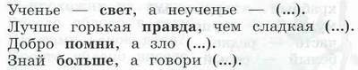

2) Учитель: Назови предметы, которые могут иметь такие признаки:

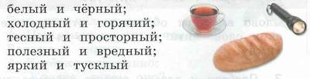

**7.Рефлексия**

Учитель: Какова была цель нашего урока?

Какое новое знание вы для себя открыли?

Дети: Противоположные по смыслу слова называются антонимами